Раздел 1. Общие закономерности жизни
9 класс /линия Пономаревой И.Н./
(9 класс, Пономарева И.Н., Корнилова О.А., Чернова Н.М. -М.: Вентана-Граф, 2019.)

Урок 9
Тема урока: «Органоиды клетки и их функции».
Цель урока: - закрепить представление о сложном строении и особенностях функционирования органоидов клетки: мембраны, эндоплазматической сети, аппарата Гольджи, клеточного центра, лизосом, митохондрий, пластид, рибосом, цитоскелета, пероксисом;
Задачи урока:
- образовательная: уметь классифицировать органоиды клетки по особенностям строения (немембранные, двумембранные, одномембранные), определять их роль в клетке.
- развивающая: продолжить развивать умения работать по картинке, находить объекты по памяти, умения сравнивать и анализировать, выделять главное и приводить примеры.
- воспитательная: формировать устойчивые учебные мотивы, интерес к предмету, развивать доброжелательность, готовность к сотрудничеству с учителем и обучающимися.
Тип урока: комбинированный урок
Форма проведения: индивидуальная, фронтальная, работа в парах.
Методы и приемы обучения: частично-поисковый, проблемный, наглядный: просмотр презентации; методы контроля: выполнение интерактивных заданий.
Средства обучения: информационно-коммуникативные технологии; компьютер; проектор; мультимедийная презентация;
Дидактические материалы и оборудование: презентация, рабочие листы, таблица.
Планируемые результаты:

Предметные: знать: определение понятий: эндоплазматическая сеть, аппарат Гольджи, клеточный центр, лизосомы, митохондрии, пластиды, рибосомы, цитоскелет, включения, пероксисомы. Уметь: характеризовать роль органоидов в клетке.

Метапредметные: познавательные: обучающиеся учатся анализировать, сравнивать, классифицировать и обобщать факты и явления, выявлять причины и следствия простых явлений, работать с разными источниками информации, находить информацию о процессах жизнедеятельности живых организмов в учебнике, научно-популярной литературе, биологических словарях и справочниках, интернете и интерпретировать ее; коммуникативные: владеть коммуникативными умениями; обмениваться мнениями в паре, находить ответы на вопросы; регулятивные: планирование – выполнять задания в соответствии с поставленной целью; выдвигать версии решения проблемы, осознавать конечный результат, выбирать из предложенных и искать самостоятельно средства достижения цели.

Личностные: самоопределение: учащиеся развивают познавательные потребности на основе интереса к изучению биологии; у них формируются ценностно-смысловые установки по отношению к окружающей среде.

.
План урока
Этап урока | Информационный блок (содержание учебного материала) | Деятельностный блок  (содержит перечень действий обучающихся) | Планируемые результаты  Универсальные учебные действия  (УУД) | Методический блок (методы, приемы и педагогические технологии, используемые на каждом из этапов урока)
Организационный | Приветствие.  Проверка готовности к уроку. | Осуществляют самопроверку готовности к уроку. | Регулятивные:  умение настроиться  на взаимодействие с  другими обучающимися и учителем. Создание положительной мотивации. | Самоконтроль учебной деятельности
Актуализация знаний | Проверка ранее полученных знаний  Опрос  1. Как устроена плазматическая мембрана.? Каким образом осуществляется транспорт через плазматическую мембрану?  2. Опишите строение ядра. В чем заключается роль ядрышек? Зачем нужны ядерные поры в мембране?  3. Что произойдет с клеткой, если поместить ее в гипертонический раствор, гипотонический раствор или изотонический раствор?  Мотивация  На прошлом занятии мы рассмотрели основные части клетки. Однако в ее строении еще много необходимых компонентов, без которых ее жизнедеятельность была бы невозможна. Как вы думаете, о чем сегодня мы продолжим говорить? Сформулируйте тему урока и запишите ее в тетрадь. | Обучающиеся:  1. Отвечают на вопросы  2. Обсуждают ответы на проблемные вопросы совместно с учителем  3. Записывают тему урока | Метапредметные УУД: целеполагание – формулируют учебную задачу на основе соотнесения того, что уже известно, и того, что еще не известно | Контроль ранее полученных знаний
Формирование новых понятий и способов действия | Работа в парах  - Рассмотрите модель «Строение эукариотической клетки». Найдите по рисунку все ее части.  В тетради заполните схему «Классификация органоидов клетки»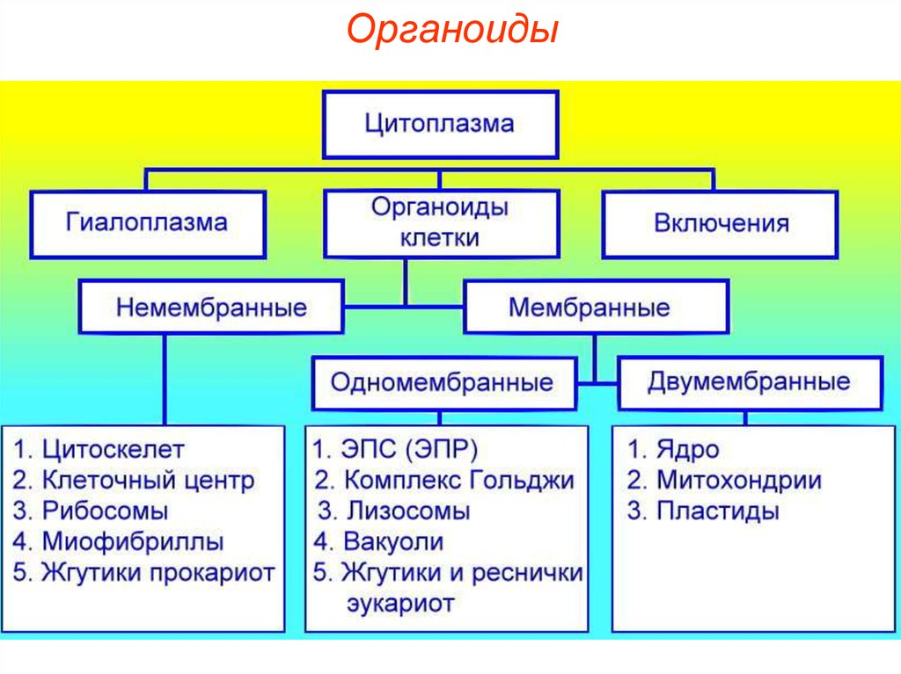  Заполним таблицу, ориентируясь на иллюстративный обучающий материал  Название органоида Особенности строения Функции  Эндоплазматическая сеть (ЭПС) Система канальцев, пронизывающих всю клетку. Бывает гладкой и гранулярной. Транспорт веществ, синтез белков (гранулярная), углеводов и липидов (гладкая).  Комплекс Гольджи Система трубочек, пузырьков, систем, связанных с ЭПС Накопление и транспортировка веществ, синтез сложных углеводов, упаковка синтезированных веществ в мембранные пузырьки.  Митохондрии Имеют наружную и внутреннюю мембраны, кристы (место синтеза АТФ) Окисление органических веществ и образование энергии  Лизосомы Мембранные пузырьки с ферментативным комплексом Внутриклеточное переваривание пищи, разложение сложных органических веществ на более простые  Рибосомы Расположены на шероховатой ЭДС, Состоят из большой и малой субъединиц (белок и РНК) Место синтеза белков  Клеточный центр Состоит из 2-х центриолей Участвует в образовании веретена деления  Пластиды Двумембранный органоид, в котором происходят процессы фотосинтеза Образование органических веществ, используя энергию солнечного света  Включения Временные структуры: капли жиры, зерна крахмала, кристаллы солей Запас питательных веществ на нужды клетки  Цитоскелет Микротрубочки и микрофиламенты Поддержание формы клеток  Пероксисомы Пузырьки, содержащие фермент каталаза Расщепление пероксида водорода | Обучающиеся:  1.Работают в парах с рисунками, анализируют дополнительную информацию.  2. Отвечают на вопросы.  3. Анализируют информацию в учебнике, составляют схему  4. Смотрят обучающую презентацию  5. Заполняют таблицу | Предметные результаты обучения: освоение знаний по теме и основным понятиям.  Коммуникативные УУД: сформировать умение слушать и понимать речь других людей, взаимодействовать при обсуждении.  Познавательные УУД  Сформировать умение ориентироваться в учебнике, находить и использовать нужную информацию.  Регулятивные УУД  Сформировать умение в диалоге с учителем совершенствовать самостоятельно выработанные критерии оценки.  Сформировать умение работать по плану.  Личностные результаты обучения:  умение использовать жизненный опыт при изучении нового материала. | Развивающее обучение  Частично-поисковое обучение
Формирование умений и навыков | А) Заполнение схемы на доске (1 учащийся)  Органоиды клетки  Немембр.  ?  ?  - ?  - ?  - ?  - ?  - ?  - ?  - ?  - ?  - ?  - ?  - ?  - ?  Б) Интерактивное задание: определи на модели все части клетки  В) По рисункам назови отличия в строении клетки растений и животных, сходства в клетке животных и бактерий  Г) Креативное задание  Представьте, что клетка-это город, а органоиды клетки-ее предприятия и организации. Найди соответствие организации в городе ее органоиду в клетке.  - Клеточная мембрана  - Эндоплазматическая сеть  - Лизосомы  - Митохондрии  - Пластиды  - Рибосомы  - Ядро  А. Станки для сборки или строительные бригады  Б. Производственные предприятия, дороги и коммуникации  В. Пограничная зона города  Г. Предприятия по переработке мусора  Д. Городская администрация  Е. Энергетические предприятия – электростанции и котельные  Ж. Тепличное хозяйство города  Ответы: 1в, 2б, 3г, 4е, 5ж, 6а, 7д | 1. Используя ранее полученные знания, выполняют разноуровневые задания | Предметные: закрепление основных терминов и понятий  Регулятивные УУД: осознание конечного результата. | Развивающее обучение
Рефлексия | Давайте немного поговорим об уроке. Выберите по одному вопросу для устного ответа.  - Какие вопросы показались тебе наиболее трудными?  - Какой элемент урока надо было провести иначе? Как именно?  - Оцени свою работу на уроке, обоснуй оценку. | Обучающиеся подводят итоги своей деятельности, соотносят результаты деятельности с целью урока | Личностные умения: самоопределение-  владеют адекватной позитивной самооценкой | Индивидуальная оценка деятельности
Домашнее задание | § 9. Ответы на вопросы  - Подготовиться к сам.работе по теме «Химический состав и строение клетки» | Записывают домашнее задание, задают вопросы, обсуждают дополнительные задания по желанию. | Предметные:  используют приобретенные знания и умения  Личностные:  проявление любознательности | Индивидуальная работа

Общенаучные методы | Характеристика |  | Пример
Наблюдение | метод, с помощью которого исследователь собирает информацию об объекте |  | Наблюдать можно визуально, например за поведением животных. Можно наблюдать с помощью приборов за изменениями происходящими в живых объектах, например при снятии кардиограммы в течении суток. Наблюдать можно за сезонными изменениями в природе, например за линькой животных
Измерение |  | определение отношения одной (измеряемой) величины к другой однородной величине, принятой всеми участниками за единицу измерения | Определение длины тела трески
Сравнение |  | количественное или качественное сопоставления статичных или динамичных (изменяющихся) свойств двух и более объектов, для установления их сходства, равенства или различия | Сопоставление размаха крыльев видов семейства врановые.  Сравнение графиков численности хищников и жертв
Эксперимент (опыт) |  | метод, с помощью которого проверяют результаты наблюдений, выдвинутые предположения – гипотезы. Это всегда получение новых знаний с помощью поставленного опыта. | Скрещивание животных или растений с целью получения нового сорта или породы, проверка нового лекарства.
Моделирование |  | метод, при котором создается некий образ объекта, модель с помощью которой ученые получают необходимые  сведения об объекте. | Создание из пластмассовых элементов модели ДНК

Частные методы в биологии | Характеристика
Генеалогический метод | Применяется при составлении родословных людей, выявление характера наследования некоторых признаков
Исторический метод | Установление взаимосвязей между фактами, процессами, явлениями, происходящими на протяжении исторически длительного времени (несколько миллиардов лет).
Палеонтологический метод | Позволяет выяснить родство между древними организмами, останки которых находятся в земной коре, в разных геологических слоях.
Микроскопирование | Приготовление микропрепаратов целых биологических объектов или их частей и изучения их под микроскопом.
Центрифугирование | Разделение смесей на составные части под действием центробежной силы. Применяется при разделении органоидов клетки, легких и тяжелых фракций органических веществ.
Цитологический или цитогенетический метод | Исследование строения клетки, ее структур с помощью различных микроскопов.
Биохимический метод | Исследование химических процессов, происходящих в организме.
Близнецовый метод | Используется для выяснения степени наследственной обусловленности исследуемых признаков. Метод дает ценные результаты при изучении морфологических и физиологических признаков.
Гибридологический метод | Скрещивание организмов и анализ потомства

